STAROSTV\/O POWIATOVVE

98-300 V',!ielun

Pl Kazimierza \.Nieikiego 2 tel 43 843 42 *00*

GN.6622.2.2021 Wielun, dnia 7.09.2022r.

OBWIESZCZENIE STAROSTY WIELUNSKIEGO

**o zebraniu uczestnikow scalenia gruntow obr«rbu D browa**

Na podstawie art. 30 oraz art. 31 ustawy z dnia 26 marca 1982r.o scalaniu i wymianie grunt6w (t.j. Dz. U. 2022.1223) w oparciu o prawomocna decyzjy Starosty Wielunskiego znak: GN.6622.2.2021 z dnia 26 lipca 2022 roku zatwierdzaj4ca projekt scalenia grunt6w obrybu D4browa, jednostka

ewidencyjna Wielun - Obszar Wiejski, zawiadamiam, ze w dniu ***20 wrzesnia***

***2022r.*** odbydzie siy zebranie uczestnik6w scalenia grunt6w obiektu D4browa. Celem zebrania bydzie **wprowadzenie uczestnikow scalenia w posiadanie wydzielonych gruntow wyniku scalenia.**

Zebranie odbydzie siy w budynku Starostwa Powiatowego w Wieluniu, pl. Kazimierza Wielkiego 2, pok6j nr 57 o ***godz. 10:00.***

Prosi siy wszystkich uczestnik6w scalenia o niezawodne przybycie.

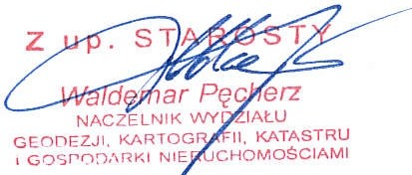

**Otrzymuja:**

1. Uczestnicy scalenia w spos6b zwyczajowo przyjyty:

- Soltys wsi D browa - celem umieszczenia na tablicy ogloszen

1. Burmistrz Wielunia - celem umieszczenia na tablicy ogloszen
2. Starosta Wielm'lski - celem umieszczenia na stronie internetowej - Biuletynie lnformacji Publicznej
3. Wojew6dzkie Biuro Geodezji w Lodzi - wykonawca prac scaleniowych